概要设计说明书
关于吉林银行统一监管报送平台升级的需求

文件状态 | 公司 | 保密等级 | 作者 | 最后完成日期
正式发布 | 吉林银行股份有限公司 | 内控 | 项目组 | 2026/06/05

日期 | 版本 | 作者/修改者 | 修订类型 | 描述
2025/08/19 | V1.0 | 刘丹 | C | 文档新增
2026/04/22 | V1.1 | 刘丹 | M | 修改文档
2026/06/05 | V2.7-URGS | 项目组 | M | 按 URGS 当前项目内容重写，保留原目录结构

注：修订类型 C-创建 A-增加 M-修改 D-删除

目 录
1 前言
1.1 目的
1.2 背景
1.3 术语定义
1.4 参考资料
2 总体架构设计
2.1 应用架构
2.1.1 应用架构图
2.1.2 关联系统架构图
2.2 技术架构
2.2.1 技术架构图
2.2.2 技术路线（技术栈）
2.3 网络与物理架构
2.4 数据架构
2.4.1 分布式数据库设计说明
2.4.2 数据分布与主数据说明
2.4.3 数据流向设计说明
2.4.4 数据服务情况说明
2.4.5 数据标准设计说明
2.4.6 批处理任务及调度说明
2.4.7 数据清理与备份策略说明
2.5 其他架构说明
3 系统环境描述
3.1 生产运行环境
3.1.1 硬件环境
3.1.2 软件环境
3.1.3 负载均衡
3.1.4 容量设计
3.2 测试环境
3.2.1 硬件环境
3.2.2 软件环境
3.3 开发环境
3.3.1 服务器硬件环境
3.3.2 服务器软件环境
4 功能设计
4.1 功能清单
4.2 首页模块
4.2.1 功能描述
4.2.2 处理流程
4.2.3 依赖接口
4.2.4 异常处理
4.2.5 特殊规则说明
4.3 计划管理模块
4.4 任务管理模块
4.5 角色管理模块
4.6 数据填报模块
4.7 表单维护模块
4.8 批量处理模块
4.9 迟漏报统计模块
4.10 制度包管理模块
4.11 多法人设计
4.12 高并发设计
5 用户界面整体设计
6 测试关键点说明
7 系统出错及维护处理设计
8 系统性能设计
9 系统容量设计
10 系统高可用及容灾设计
11 系统安全设计
12 接口设计
13 数据库设计
14 日志设计
15 应用监控接入设计
16 自动化部署接入设计
17 批处理设计
18 机构撤并设计
19 统一身份认证设计
20 系统字符集设计

1 前言

1.1 目的
本文档用于架构评审和概要设计评审，明确吉林银行统一监管报送平台升级项目（以下简称 URGS 平台）的总体架构、功能边界、数据流向、运行环境、非功能要求、安全设计和接口设计，为详细设计、开发实施、测试验收和投产运维提供依据。

1.2 背景
随着监管报送、数据治理、版本发布和运维协同要求提升，现有分散系统在任务调度、数据资产、血缘影响分析、知识沉淀、AI 辅助审查和发布留痕方面需要统一管理。URGS 平台围绕监管类业务的调度、数据、版本、知识和运维链路建设统一门户，目标是降低人工检索和变更评估成本，提升监管数据加工、发布审批、故障处置和知识复用效率。

1.3 术语定义
简称/术语 | 全称 | 说明
URGS | Unified Resource Governance System | 统一资源治理与调度平台，承载监管任务调度、数据治理、知识中心、版本发布和运维监控能力
RAG | Retrieval-Augmented Generation | 检索增强生成，用于 Ark 助手结合知识库、资产和血缘信息回答问题
Ark | Ark 方舟助手 | 前端智能助手入口，支持多智能体、会话历史、引用资料和流式对话
DAG | Directed Acyclic Graph | 任务或工作流的有向无环依赖关系
Quartz | Quartz Scheduler | 后端定时调度组件，用于 Cron 调度和任务实例生成
Neo4j | 图数据库 | 用于存储和查询表级、字段级血缘关系
元数据 | Metadata | 数据源、表、字段、监管资产、代码值域、维护记录等描述性数据
血缘 | Data Lineage | 从源表/字段到目标表/字段的数据加工关系、条件依赖和影响范围
Flyway | Database Migration Tool | 数据库版本迁移工具，用于管理 MySQL 表结构升级

1.4 参考资料
资料名称 | 来源 | 用途
README.md | 项目根目录 | 项目组成、快速启动、模块边界
REQUIREMENTS.md / docs/business-requirements.md | 项目文档 | 业务范围、角色、核心功能和流程
deploy/README.md 与 deploy/templates/deploy.prod.env | 部署目录 | 生产部署方式、端口、运行目录和外部依赖
urgs-api/pom.xml / application.yml | 后端工程 | 后端技术栈、运行配置、数据库和 Neo4j 配置
urgs-web/package.json / permissions/manifest.ts | 前端工程 | 前端技术栈、导航菜单与权限资源
sql-lineage-engine/README.md | 血缘引擎工程 | SQL 解析、Neo4j 导出和血缘验证机制

2 总体架构设计

2.1 应用架构

2.1.1 应用架构图
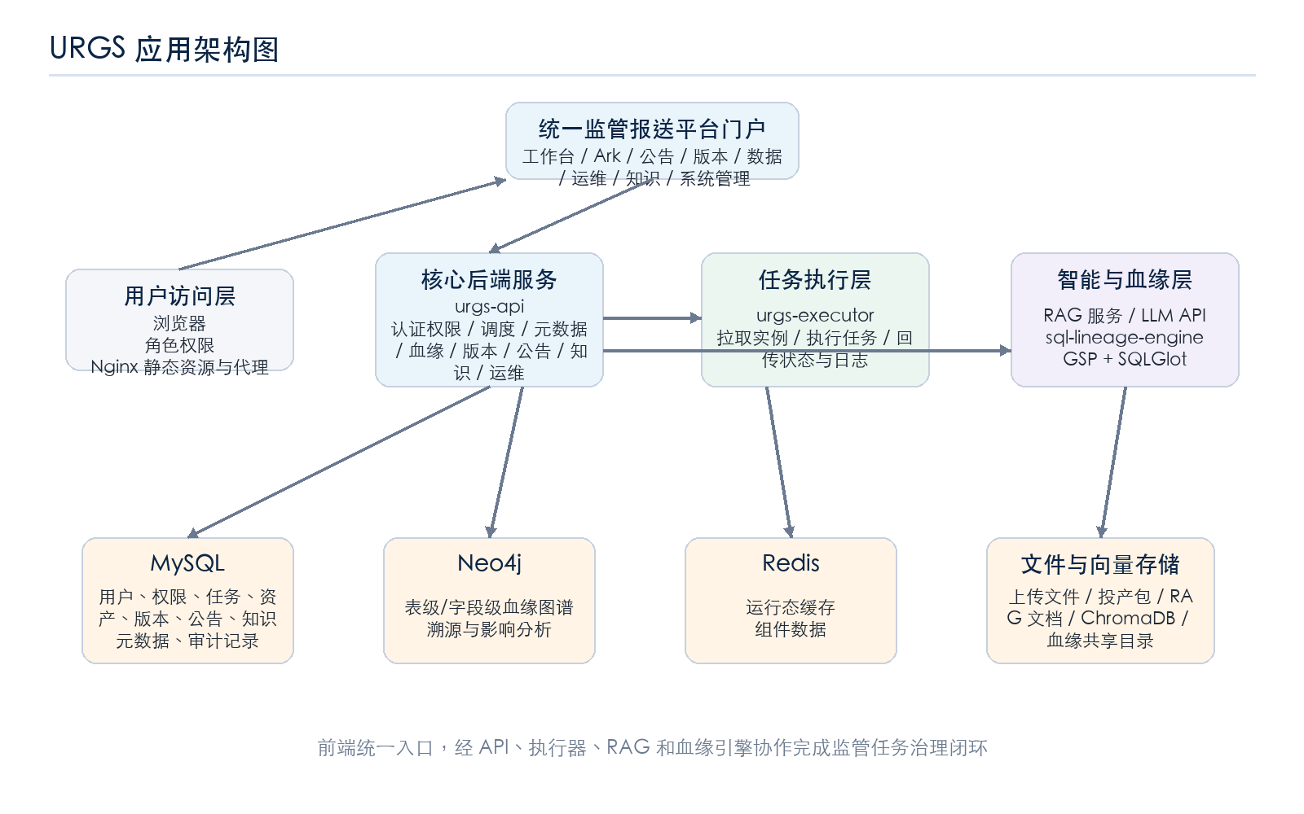
图 2-1 URGS 应用架构图
URGS 平台采用前后端分离、核心后端服务、分布式执行器、RAG 智能服务和 SQL 血缘引擎协同的应用架构。
层级 | 组件 | 职责
用户访问层 | React 前端门户、Nginx | 提供工作台、Ark、公告、版本、数据、运维、知识中心和系统管理入口；Nginx 提供静态资源访问与 API/WS 反向代理
业务服务层 | urgs-api | 承载认证、权限、调度、元数据、血缘、版本、公告、知识、AI 配置、运维和系统管理等核心业务接口
任务执行层 | urgs-executor | 按拉模式获取待执行任务实例，执行 Shell、SQL、Python、DataX、HTTP、存储过程等任务并回传状态和日志
智能服务层 | LLM 服务 | 提供知识库检索、文档向量化、上下文召回、智能问答和 SQL/血缘解释能力
血缘解析层 | sql-lineage-engine | 基于 GSP 与 SQLGlot 解析多方言 SQL，生成表级和字段级血缘并导出 Neo4j
数据存储层 | MySQL、Neo4j、Redis、文件存储 | MySQL 保存业务数据；Neo4j 保存血缘图谱；Redis 支撑运行态缓存；文件系统保存上传文件、RAG 文档和投产包

2.1.2 关联系统架构图
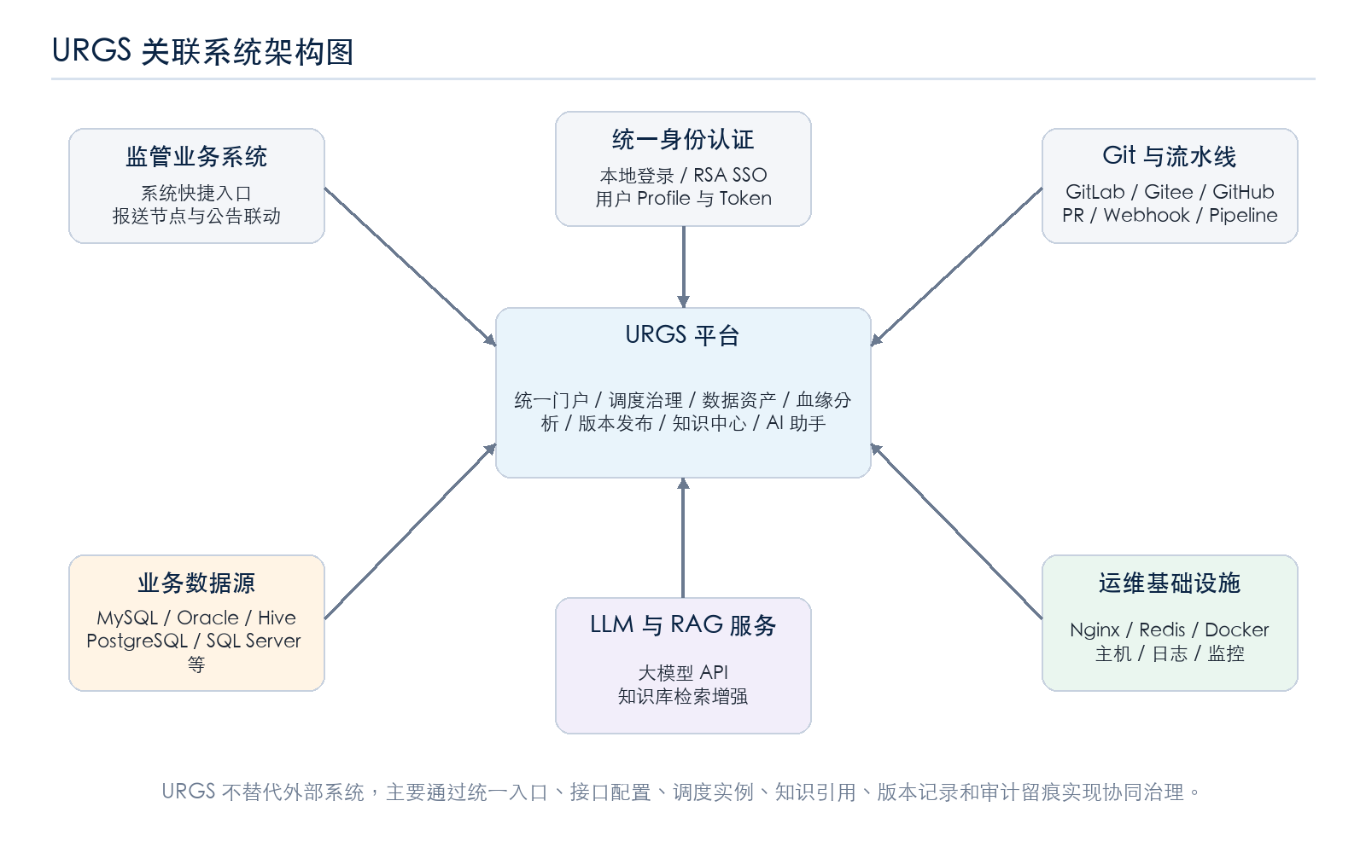
图 2-2 URGS 关联系统架构图
URGS 与监管系统、代码仓库、流水线、数据源、LLM 服务和运维基础设施通过接口或配置集成。监管类系统通过工作台快捷入口、公告关联、版本台账和调度任务与平台联动；数据源通过元数据同步和 SQL 执行能力接入；GitLab/Gitee/GitHub 通过仓库、Pull Request、Webhook 和流水线接口接入；LLM/RAG 服务通过 HTTP API 接入；Neo4j 提供血缘图谱存取。

2.2 技术架构

2.2.1 技术架构图
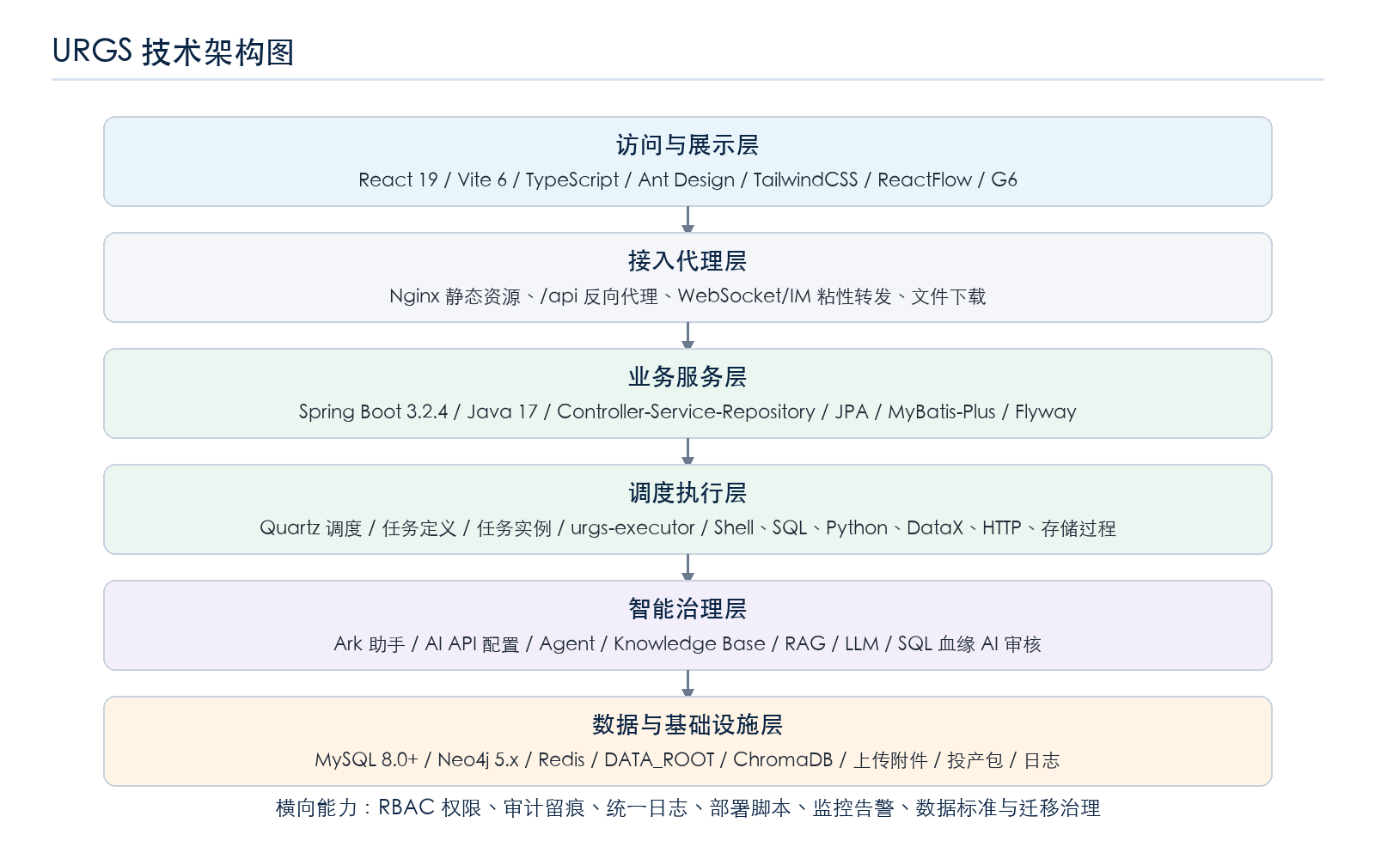
图 2-3 URGS 技术架构图
技术架构按照“浏览器/Nginx - Spring Boot API - Executor/RAG/Lineage - MySQL/Neo4j/Redis/文件存储”的链路组织。前端通过 fetch 封装统一携带 Authorization 与 X-User-Id；后端以 Controller → Service → Repository/Mapper 分层组织；执行器与 API 通过 HTTP 和数据库状态表协作；血缘引擎通过共享目录和命令行调用完成解析；RAG 服务通过独立端口提供检索增强能力。

2.2.2 技术路线（技术栈）
产品类别 | 产品名称 | 当前项目版本/要求 | 说明
操作系统 | Linux / 银河麒麟兼容环境 | 生产模板按 Linux 运行目录设计 | 脚本、Nginx、Redis、Java、Python 服务均按 Linux 服务部署
后端框架 | Spring Boot | 3.2.4 | urgs-api 与 urgs-executor 均采用 Spring Boot 3
JDK | Java | 17 | Maven 编译 release 17
ORM/持久层 | JPA / MyBatis-Plus / JDBC | MyBatis-Plus 3.5.6 | 兼顾实体建模、SQL Mapper 和多数据源查询
调度 | Quartz | Spring Boot Quartz Starter | Cron 定时、任务实例、依赖关系和日志
数据库 | MySQL | 8.0+ 兼容 | 业务库与 Flyway 迁移脚本管理
图数据库 | Neo4j | 5.x 兼容 | 表级/字段级血缘图谱
前端框架 | React / Vite / TypeScript | React 19.2.0 / Vite 6.2.0 / TS 5.8 | 统一门户、权限菜单和业务组件
UI 组件 | Ant Design / TailwindCSS / lucide-react | antd 6.0.0 | 后台管理界面、图标和响应式样式
图可视化 | ReactFlow / AntV G6 | ReactFlow 11 / G6 5 | 工作流和血缘关系可视化
AI/RAG | Python RAG 服务 + LLM API | Python 3.10+ 推荐 | 知识库、向量化、检索增强和智能助手
SQL 血缘 | GSP + SQLGlot | Python 引擎 | 多方言 SQL、存储过程、字段级血缘和 Neo4j 导出

2.3 网络与物理架构
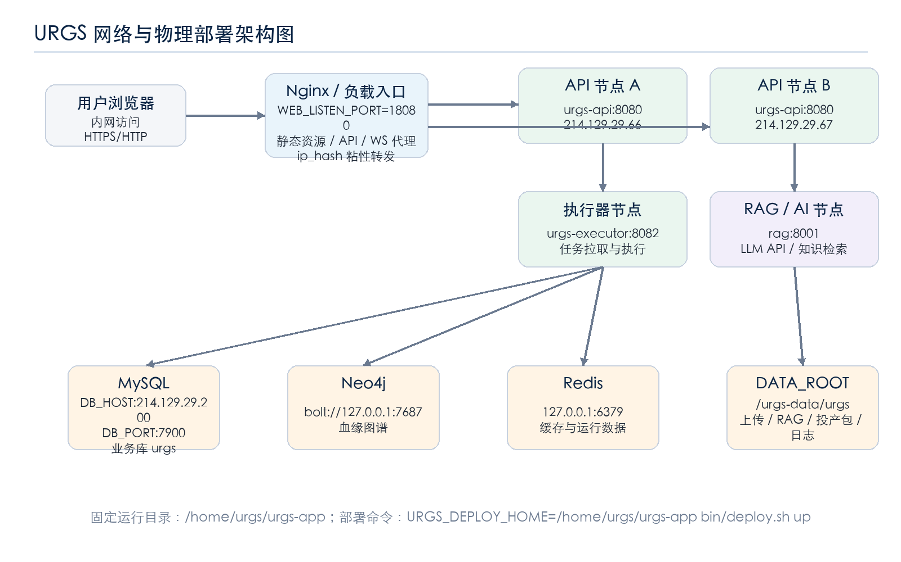
图 2-4 URGS 网络与物理部署架构图
生产环境采用 Nginx 作为 Web 与 API 入口。前端静态资源由 Nginx 监听 WEB_LISTEN_PORT，/api、/uploads、/profile、/ws 等路径代理至 API 节点，RAG 路径代理至 RAG 服务。API 可配置多节点 upstream，当前生产模板支持 API_UPSTREAM_SERVERS 与 ip_hash 粘性转发；IM/WebSocket 可通过 IM_API_TARGET 固定至指定 API 节点。数据库、Neo4j、Redis 和业务文件存储部署在内网受控环境，外部用户不直接访问数据存储。

2.4 数据架构

2.4.1 分布式数据库设计说明
当前 URGS 以 MySQL 作为主业务数据库，使用 Flyway 管理结构迁移；Neo4j 作为血缘图数据库；Redis 用于运行态缓存和组件运行数据；文件系统统一保存上传附件、RAG 文档、向量持久化目录、投产包、血缘共享目录和运行日志。数据库设计以业务域表、调度运行表、版本发布表、知识文档表、元数据治理表和血缘审核表为核心，满足统一治理和可追溯要求。

2.4.2 数据分布与主数据说明
数据类别 | 主要存储 | 说明
用户、机构、角色、权限 | MySQL | 支撑登录、菜单权限、按钮权限和数据隔离
调度任务、实例、依赖、日志 | MySQL / 文件日志 | 任务定义、Quartz 配置、实例状态、执行日志和重跑记录
元数据模型、监管资产、代码值域、维护记录 | MySQL | 支撑监管资产线上化管理、字段口径维护和变更留痕
血缘关系 | Neo4j / MySQL 审核记录 | Neo4j 保存图谱，MySQL 保存血缘解析、AI 审核和人工确认信息
知识文档、附件、RAG 索引 | 文件系统 / 向量库目录 / MySQL | 文件内容、文档元数据、标签、收藏、向量化结果和引用记录
版本、仓库、流水线、投产包 | MySQL / 文件系统 | 发布台账、部署环境、流水线运行、投产包和下载记录

2.4.3 数据流向设计说明
- 任务调度数据流：用户维护任务与依赖 → Quartz 生成或触发任务实例 → 执行器拉取待执行实例 → 执行脚本/SQL/HTTP 等任务 → 回传状态与日志 → 工作台和任务实例页面展示。
- 元数据与血缘数据流：数据源配置 → 元数据同步或 DDL 导入 → 模型/资产/字段维护 → 生成 metadata-pack.json → 血缘引擎解析 SQL → Neo4j 入库 → 血缘溯源、影响分析和 AI 审核。
- 知识与 AI 数据流：文档上传/维护 → RAG 服务分片与索引 → Ark 会话发起 → 检索相关资料 → 组装上下文调用 LLM → 返回答案、引用资料和会话记录。
- 版本发布数据流：系统/仓库维护 → 流水线触发或 Webhook 回写 → 版本发布台账登记 → AI 智查与审批 → 投产包管理 → 部署记录和回滚记录留痕。

2.4.4 数据服务情况说明
系统对前端提供 REST API、WebSocket/流式会话接口和文件下载接口；对内部服务提供执行器接口、RAG 服务接口、血缘引擎命令调用和共享目录；对运维提供日志、部署包、Nginx 配置渲染和服务启停脚本。接口默认经 Nginx 和后端权限逻辑控制，敏感操作通过角色权限和操作留痕约束。

2.4.5 数据标准设计说明
- 数据库字符集统一采用 UTF-8/utf8mb4，应用侧显式使用 UTF-8 编码和 Asia/Shanghai 时区。
- 业务表结构变更通过 Flyway 迁移脚本管理，Entity 字段变化必须同步迁移脚本。
- 元数据字段、监管资产字段和代码值域需维护名称、口径、来源、版本和变更记录，支撑可追溯。
- 血缘解析对表名、字段名进行标准化处理，并结合 metadata-pack 提升 SELECT * 展开、默认 schema 和字段消歧准确度。

2.4.6 批处理任务及调度说明
批处理由 Quartz 调度中心和执行器共同完成。任务类型包括 Shell、SQL、Python、DataX、HTTP、存储过程等；支持 Cron 配置、任务依赖、实例状态流转、重跑、批量重跑、停止、强制成功、日志查看和统计分析。监管批量模块面向任务定义和任务实例提供运维入口。

2.4.7 数据清理与备份策略说明
数据库建议按银行运维策略执行定期全量备份和增量备份；文件目录 DATA_ROOT 下的上传文件、投产包、RAG 文档、向量目录、血缘共享目录和日志目录需纳入备份范围。任务实例日志、AI 会话、血缘解析记录、发布记录和问题登记记录应按审计要求保留，超期清理需先满足监管留痕和问题追溯要求。

2.5 其他架构说明
平台支持 Docker Compose 快速启动，也支持非 Docker 固定目录部署。非 Docker 部署以 /home/urgs/urgs-app 为固定运行目录，部署脚本可同步服务、组件、配置和备份旧文件，便于测试、准生产和生产环境一致化交付。

3 系统环境描述

3.1 生产运行环境

3.1.1 硬件环境
序号 | 服务器用途 | 类型 | 建议配置 | 数量 | 备注
1 | Web/API 应用节点 | 虚拟机/物理机 | 16C 32G 200G | 2 | 运行 Nginx、urgs-api，可按 API_UPSTREAM_SERVERS 横向扩展
2 | 执行器节点 | 虚拟机/物理机 | 8C 16G 200G | 1+ | 运行 urgs-executor，可按任务量增加节点
3 | RAG/AI 服务节点 | 虚拟机/物理机 | 8C 16G 500G | 1+ | 保存文档、向量索引和检索服务
4 | 数据库服务器 | 虚拟机/物理机 | 16C 32G 1TB+ | 2 | MySQL 主备或集群，由行内数据库规范落地
5 | Neo4j/Redis/文件存储 | 虚拟机/存储 | 8C 16G 500G+ | 1+ | Neo4j、Redis、DATA_ROOT，可按容量扩展

3.1.2 软件环境
服务器类型 | 软件类型 | 名称 | 版本/要求 | 备注
应用服务器 | 运行环境 | Java | 17 | urgs-api、urgs-executor
应用服务器 | 运行环境 | Python | 3.10+ | RAG 与 SQL 血缘引擎
Web 服务器 | 中间件 | Nginx | 部署包组件或系统安装 | 静态资源、API、WebSocket 代理
缓存 | 中间件 | Redis | 部署包组件或系统安装 | 运行态缓存和组件数据
数据库 | 关系型数据库 | MySQL | 8.0+ 兼容 | 业务库 urgs
图数据库 | 图数据库 | Neo4j | 5.x 兼容 | 血缘图谱
前端 | 浏览器 | Chrome/Edge 等主流浏览器 | 近两年稳定版本 | 访问 React 前端门户

3.1.3 负载均衡
生产模板支持 Nginx 对 API 多节点进行 upstream 代理，API_UPSTREAM_SERVERS 可配置多个后端节点，API_UPSTREAM_STICKY 默认使用 ip_hash 以保持登录态粘性；WebSocket/IM 可通过 IM_API_TARGET 固定到指定 API 节点。健康检查和高可用切换由 Nginx、行内负载均衡及服务监控共同保障。

3.1.4 容量设计

数据量分析
URGS 的主要容量来自任务实例与日志、知识文档与向量索引、血缘图谱、投产包/附件和发布/审计记录。生产配置将业务上传、RAG 文档、向量库、部署工具目录、血缘共享目录和 Redis 数据统一规划至 /urgs-data/urgs。容量需按文档规模、SQL 脚本规模、任务实例保留周期、血缘解析规模和投产包留存周期持续评估。

2.系统容量结论
建议生产初始规划 MySQL 数据盘不低于 1TB、DATA_ROOT 不低于 1TB、Neo4j/Redis 数据盘不低于 500GB，并按季度复核任务日志、知识库、向量索引、血缘图谱和投产包增长情况；当单类数据超过阈值时，通过归档、分区、扩盘或独立存储目录扩展。

3.2 测试环境

3.2.1 硬件环境
服务器用途 | 建议配置 | 数量 | 备注
应用/执行器/RAG 合并节点 | 8C 16G 300G | 1 | 测试环境可合并部署，保留端口隔离
数据库/Neo4j/Redis 节点 | 8C 16G 500G | 1 | 保存测试数据、血缘图谱和缓存

3.2.2 软件环境
测试环境软件版本应与生产保持一致或向生产兼容：Java 17、Python 3.10+、MySQL 8.0+、Neo4j 5.x、Redis、Nginx、Node/Vite 构建产物和同版本部署脚本。测试配置来自 deploy/templates/deploy.sit.env。

3.3 开发环境

3.3.1 服务器硬件环境
开发环境可使用本地 Mac/Linux 或单台开发服务器运行。建议本地具备 8C 16G 以上资源，安装 MySQL、Neo4j、Java 17、Python 3.10+ 和 Node.js，前后端、执行器、血缘引擎可分别启动。

3.3.2 服务器软件环境
组件 | 开发启动方式 | 默认端口/路径
urgs-api | cd urgs-api && ./mvnw spring-boot:run | 8080
urgs-web | cd urgs-web && npm run dev | 5173
urgs-executor | cd urgs-executor && ./mvnw spring-boot:run | 8082
RAG 服务 | uvicorn app.main:app --reload --port 8001 | 8001
sql-lineage-engine | ./run.sh parse-sql ... | 命令行调用
本地统一启动 | ./start.sh local | 读取 deploy/templates/deploy.local.env

4 功能设计

4.1 功能清单
功能点 | 子功能模块 | 功能项 | 备注
首页 | 工作台 | 业务首页、研发首页、运维首页、系统跳转区、统计分析、公告、批量监控、研发流水线/API/日志卡片 | 按角色权限展示
计划管理 | 调度计划 | Cron 配置、计划启停、任务依赖、工作流实例计划 | 对应 Quartz 与工作流编排
任务管理 | 任务定义/实例 | Shell、SQL、Python、DataX、HTTP、存储过程任务；实例重跑、停止、强制成功、日志查看 | 由执行器执行
角色管理 | 系统管理 | 机构、用户、角色、菜单功能、按钮权限、数据源配置、监管系统配置、AI 管理 | RBAC 权限体系
数据填报 | 数据管理/监管资产 | 监管资产、字段维护、取数逻辑、生成脚本、代码值域、维护记录 | 不再按旧报表填报流程描述
表单维护 | 物理模型与模型字段 | 数据源元数据同步、DDL 导入、模型表/字段维护、字段字典 | 支撑资产与血缘
批量处理 | 监管批量/调度 | 任务定义、实例运行、补跑、依赖校验、批量监控 | 保障监管加工链路
迟漏报统计 | 工作台/指标配置 | 任务延迟、失败 TOP、运行趋势、监管日历和超期提醒 | 以平台任务时效为统计对象
制度包管理 | 知识中心/版本管理 | 知识文档、制度公告、版本包、投产包、发布台账和下载记录 | 形成可追溯资料库
Ark 助手 | AI/RAG | 多智能体、知识引用、流式对话、会话历史、SQL/血缘解释 | 新增智能能力
版本管理 | 发布治理 | 应用系统库、Git 仓库、流水线、部署、发布台账、AI 智查、发布统计 | 支撑变更闭环
运维管理 | 问题与基础设施 | 生产问题登记、问题转知识库、Docker 日志、基础设施资产 | 支撑运维闭环

4.2 首页模块

4.2.1 功能描述
首页模块为统一工作台，按照用户角色展示业务首页、研发首页、运维首页及对应卡片。业务用户关注监管系统快捷入口、公告通知、监管日历和数据治理自动化情况；研发用户关注流水线、API 状态、错误日志和版本变更；运维用户关注任务失败/超时、批量监控、执行器状态、基础设施和日志入口。

4.2.2 处理流程
- 用户登录后前端读取 token 和用户信息
- 前端调用 /api/users/permissions 获取菜单和按钮权限
- 根据权限渲染工作台卡片并异步加载指标
- 用户点击卡片跳转到调度、版本、问题、公告、系统或知识中心等模块

4.2.3 依赖接口
主要依赖 /api/users/permissions、/api/system、/api/metrics、/api/task/instance/stats/*、/api/version/stats/*、/api/announcement 等接口。

4.2.4 异常处理
无权限时隐藏对应卡片；接口 401 时清理本地登录态并回到登录页；单个卡片加载失败不影响其他卡片展示，应显示空态或错误提示。

4.2.5 特殊规则说明
工作台支持侧边栏/顶部导航偏好保存，前端保存在 localStorage；首页指标卡片按角色和权限资源控制展示。

4.3 计划管理模块

功能描述
计划管理用于维护调度计划、Cron 表达式、工作流触发策略和任务依赖，是监管批量和自动化运维的入口。

处理流程
- 创建或编辑调度计划
- 配置 Cron、依赖、优先级和启停状态
- Quartz 按计划生成任务实例
- 执行器按实例状态拉取执行

依赖接口
/api/quartz、/api/workflow、/api/task

异常处理
Cron 表达式非法、依赖形成环路、任务不存在或数据源不可用时拒绝保存或执行。

特殊规则说明
计划启停和手工触发需受角色权限控制。

4.4 任务管理模块

功能描述
任务管理覆盖任务定义、任务实例、依赖校验、重跑、停止、强制成功、日志查看和运行统计。

处理流程
- 维护任务定义
- 生成或创建任务实例
- 执行器拉取并执行
- 回传状态、日志和耗时
- 前端展示实例明细与统计

依赖接口
/api/task、/api/task/instance、/api/internal/*、执行器接口

异常处理
任务执行失败记录失败状态和日志；超时、终止、依赖未满足需清晰返回原因。

特殊规则说明
重跑前需校验上游依赖和当前实例状态，批量重跑需逐条返回校验结果。

4.5 角色管理模块

功能描述
角色管理用于维护机构、用户、角色、菜单功能和按钮权限，前端权限资源来自 permissionManifest，后端按角色授权返回权限集合。

处理流程
- 管理员维护菜单功能资源
- 创建角色并授权菜单/按钮
- 用户绑定角色
- 登录后加载权限并控制页面显示

依赖接口
/api/roles、/api/users、/api/orgs、/api/users/permissions

异常处理
删除已使用角色、机构或用户时需进行约束校验；无权限访问应返回拒绝或前端隐藏入口。

特殊规则说明
权限以菜单和按钮粒度控制，敏感操作需后台二次校验。

4.6 数据填报模块

功能描述
本项目不直接实现传统表单填报流转，而是以监管资产、字段口径、取数逻辑、生成脚本和维护记录支撑监管数据准备与报送协同。

处理流程
- 维护监管资产和字段
- 绑定物理表字段与取数逻辑
- 生成或同步脚本
- 通过血缘和 AI 审核辅助检查影响
- 形成维护记录和版本留痕

依赖接口
/api/metadata/regulatory-assets、/api/metadata/reg-elements、/api/metadata/maintenance-records

异常处理
导入字段缺失、口径冲突、物理绑定不完整时提示并拒绝发布关键变更。

特殊规则说明
所有资产变更需保留维护记录，字段口径和物理绑定应可追溯。

4.7 表单维护模块

功能描述
表单维护对应物理模型和模型字段维护，包括数据源配置、元数据同步、DDL 导入、模型表/字段字典和目录维护。

处理流程
- 配置数据源
- 测试连接并同步元数据
- 导入 DDL 或维护模型字段
- 供监管资产与血缘解析使用

依赖接口
/api/datasource、/api/metadata/model-table、/api/metadata/model-field

异常处理
数据源连接失败、DDL 解析失败、字段过长或重复时需返回明确原因。

特殊规则说明
模型数据是血缘增强的依据，修改后需刷新 metadata-pack 或重新解析相关 SQL。

4.8 批量处理模块

功能描述
批量处理模块面向监管批量任务的运行、补跑、监控和日志定位，支撑多任务、多实例和依赖链路管理。

处理流程
- 选择任务或工作流
- 按计划或手工生成实例
- 执行器执行并回传日志
- 失败后支持重跑、停止、强制成功和问题登记

依赖接口
/api/task/instance、/api/quartz、/api/workflow

异常处理
实例执行失败需保留 stdout/stderr 和异常摘要，补跑时校验依赖和实例状态。

特殊规则说明
批量操作需对每个实例给出处理结果，避免部分成功被误判为整体成功。

4.9 迟漏报统计模块

功能描述
迟漏报统计在 URGS 中体现为监管日历、任务延迟、失败 TOP、运行趋势和超期提醒，用于识别监管批量链路的时效风险。

处理流程
- 采集任务计划时间、开始时间、结束时间和状态
- 按系统/任务/日期聚合
- 工作台展示延迟和失败指标
- 超期任务跳转实例详情处理

依赖接口
/api/task/instance/stats/*、/api/metrics

异常处理
统计接口失败时显示空态；数据时间范围异常时返回校验提示。

特殊规则说明
统计口径以任务实例状态和计划时间为准，需和调度日志一致。

4.10 制度包管理模块

功能描述
制度包管理在当前项目中由知识中心、公告和版本投产包共同承载，用于保存监管制度资料、版本包、投产包、发布说明和升级日志。

处理流程
- 上传或维护制度/版本资料
- 按文件夹和标签分类
- 关联公告、发布台账或监管资产
- 支持预览、下载、收藏和权限控制

依赖接口
/api/wiki/documents、/api/wiki/folders、/api/wiki/tags、/api/version/deploy/packages

异常处理
文件上传失败、预览不支持或权限不足时给出明确提示；下载需校验权限。

特殊规则说明
制度资料和投产包需要保留版本、上传人、时间和关联业务信息。

4.11 多法人设计
系统通过机构管理、用户角色授权和业务数据机构字段实现多机构/多法人扩展。机构维护中需标识组织层级、法人属性和上级关系；业务数据如监管资产、任务、问题、公告、权限资源可按机构或角色范围进行访问控制。当前设计保留多法人扩展能力，具体数据隔离强度需结合行内组织权限规则在详细设计中细化。

4.12 高并发设计
平台采用前后端分离和服务分层扩展思路。Nginx 支持 API 多节点 upstream 与粘性转发；任务执行采用独立执行器，避免长耗时任务占用 API 线程；Quartz 与任务实例表管理调度状态；RAG、血缘解析等重计算能力独立部署；数据库连接池、分页查询、异步刷新和日志流式查看用于降低高并发访问压力。

5 用户界面整体设计

5.1 基本原则
- 易用性：导航以工作台、Ark、公告、版本、数据、运维、知识中心、系统管理为主线，常用入口清晰可达。
- 安全性：根据菜单和按钮权限控制可见性，敏感操作需要后台权限校验。
- 一致性：React 组件、Ant Design、TailwindCSS 和通用状态组件保持统一交互风格。
- 高效性：看板卡片异步加载，列表支持筛选、分页、导入导出和快捷操作。
- 合规性：公告、版本、资产、问题和发布记录保留操作留痕。

5.2 设计概述
前端采用 React 函数式组件和 Hash 路由式导航，用户登录后进入统一门户。布局支持侧边栏和顶部导航偏好，所有模块按权限展示。页面遵循“容器负责数据与状态、视图组件负责展示、Hook 封装复用交互”的模式。

5.3 首页
首页提供业务、研发、运维多视角仪表盘，包括系统快捷入口、统计趋势、公告、批量监控、流水线状态、API 状态、错误日志和监管日历。

5.4 数据填报

5.4.1 编辑报表
当前项目对应监管资产编辑能力：支持新增、编辑、删除、导入、导出监管资产，维护字段、取数逻辑和物理字段绑定，生成脚本并记录维护历史。

5.5 表单维护

5.5.1 修改版本
当前项目对应模型与资产版本化维护能力：通过维护记录、发布台账、投产包和血缘影响分析记录每次字段、口径、脚本、制度资料和版本包变化。

6 测试关键点说明
测试类型 | 关键点 | 验收关注
功能测试 | 登录、权限、工作台、调度、监管资产、知识中心、版本管理、Ark、运维问题 | 功能入口可达、权限正确、数据保存和查询准确
调度测试 | Cron、手工触发、依赖校验、实例重跑、停止、日志 | 实例状态流转正确，失败原因可追溯
血缘测试 | Hive/MySQL/Oracle 等 SQL 解析、metadata-pack 增强、Neo4j 图谱 | 表级/字段级血缘准确，影响分析结果可解释
AI/RAG 测试 | 文档入库、检索、引用、流式回答、权限和脱敏 | 回答有来源，敏感信息不过度暴露
版本发布测试 | 仓库、流水线、投产包、AI 智查、审批、回滚 | 发布链路闭环、审计记录完整
安全测试 | 认证、角色授权、文件下载、接口越权 | 无权限不能访问或操作敏感资源
性能测试 | 100 并发查询、任务列表、首页指标、日志查看 | 响应时间和资源占用满足设计指标

7 系统出错及维护处理设计

7.1 出错信息
序号 | 分类 | 错误编码/状态 | 信息 | 备注
1 | 认证错误 | 401 | 登录失效或未认证 | 前端清理登录态并返回登录页
2 | 权限错误 | 403 | 没有相关权限，拒绝访问 | 隐藏入口并提示无权限
3 | 资源不存在 | 404 | 请求资源不存在 | 检查 URL 或数据是否已删除
4 | 参数错误 | 400 | 请求参数不合法 | 用于表单校验、Cron/DDL/数据源参数错误
5 | 服务异常 | 500 | 系统处理异常 | 记录后端日志和请求上下文
6 | 任务异常 | FAILED/TIMEOUT | 任务执行失败或超时 | 保存实例日志和执行器返回信息

7.2 维护处理机制
平台通过接口异常提示、后端日志、执行器日志、Nginx access/error 日志、任务实例日志、Docker 日志和生产问题登记形成问题闭环。问题解决后可转知识库，由知识中心沉淀现象、原因、解决方案。

7.3 维护功能设计

7.3.1 日志跟踪分析
日志包括 logs/api.log、logs/executor.log、logs/rag.log、logs/nginx/access.log、logs/nginx/error.log、任务实例日志、Docker 容器日志和血缘引擎日志。前端提供任务日志、Docker 日志和问题附件下载入口。

7.3.2 日志清理
日志清理应按运行环境分级配置。短期运行日志可按天滚动和压缩；任务实例日志、发布审计、问题处理和血缘审核记录按合规保留周期保存，清理前需确认不影响审计追溯。

7.3.3 系统启停
非 Docker 部署通过固定运行目录 /home/urgs/urgs-app 下的 bin/deploy.sh 进行启停、重启、状态查看和 Nginx 配置渲染。常用命令包括 bin/deploy.sh status、restart、restart api、restart executor、restart rag、stop。

8 系统性能设计
指标项 | 指标值 | 备注
查询类操作 | 100 并发下平均响应时间 <= 2 秒 | 首页、列表、权限资源、版本/任务/资产查询
写入类操作 | 100 并发下平均响应时间 <= 3 秒 | 新增、编辑、审批、问题登记等
任务调度延迟 | 实例就绪到执行器拉取为秒级 | 受执行器并发和数据库负载影响
文件上传 | 单文件最大 2048MB | 来自 application.yml multipart 配置
血缘解析 | 批量解析支持多进程并行 | 复杂 SQL 耗时随脚本规模变化
可用时间 | 7*24 小时 | 按行内运维窗口和变更窗口执行

性能压测应在 CPU、内存占用率不超过 85% 的前提下进行，并采用接近生产的任务数量、知识文档数量、血缘图谱规模和并发用户量。

9 系统容量设计

9.1 数据量分析
容量重点关注五类数据：MySQL 业务数据、任务实例与日志、知识文档和向量索引、Neo4j 血缘图谱、投产包和附件。初始部署建议为 MySQL 1TB+、DATA_ROOT 1TB+、Neo4j/Redis 500GB+，并按季度根据任务实例日增量、知识库新增文档、SQL 解析规模和投产包留存数量复核扩容。

10 系统高可用及容灾设计
系统名称 | 系统重要等级 | 容灾等级 | RTO（小时） | RPO（分钟） | 同城 | 异地 | 应用双活
统一监管报送平台 URGS | C | 1 | 4 | 60 | 是 | 可选 | API 可多节点，其他组件按部署资源扩展

高可用设计包括 API 多节点、Nginx 负载均衡、数据库主备/集群、文件目录备份、Neo4j 备份、Redis 持久化、执行器横向扩展和部署脚本备份回滚。RAG 与血缘引擎可按资源压力独立扩展。

11 系统安全设计

11.1 用户密码设计
后端提供 BCryptPasswordEncoder，对用户密码进行哈希存储。系统支持登录、修改密码、重置密码和用户资料维护。密码复杂度、有效期、锁定策略等需结合行内统一安全策略在详细设计或配置中落地。

11.2 系统认证设计
系统支持本地登录 token 与入站 RSA SSO。前端保存 auth_token 并在请求头携带 Authorization: Bearer token，同时携带 X-User-Id。SSO 登录通过 sso_login_token 获取用户 profile 后建立本地登录态。生产环境需妥善保管 URGS_INBOUND_SSO_RSA_PRIVATE_KEY。

11.3 系统权限设计
权限采用角色、菜单、按钮和资源编码控制。前端 permissionManifest 是菜单和按钮资源清单，角色授权后通过 /api/users/permissions 返回给前端；后端敏感接口需结合当前用户、角色和业务数据范围做权限校验。

11.4 数据安全设计

11.4.1数据传输安全
浏览器访问建议经 HTTPS 和行内负载均衡接入；Nginx 对 API、RAG、WebSocket 进行反向代理；内部数据库、Neo4j、Redis 不暴露公网。外部 LLM API 调用需通过受控网络和密钥配置。

11.4.2数据存储安全
用户密码采用 BCrypt 哈希；数据库账号禁止使用 DBA 权限账号；业务文件、附件、RAG 文档、投产包和向量目录应部署在受控 DATA_ROOT 并纳入权限和备份管理；敏感字段和报送关键数据按行内脱敏、加密和审计要求处理。

11.5 访问控制设计
平台访问控制包括登录态、角色权限、菜单按钮权限、机构/法人数据范围、文件下载权限和敏感操作审批。前端隐藏无权限入口，后端需拒绝越权请求。

11.6 文件安全设计
文件上传最大 2048MB，上传路径包括 URGS_PROFILE、IM_UPLOAD_PATH、RAG_DOC_STORE_PATH、ISSUE_ATTACHMENT_PATH 等。上传文件需限制访问路径、校验权限、保留上传人和时间，并对可预览类型做安全处理。

11.7 安全审计设计
发布台账、审批、部署、AI 智查、任务实例、问题登记、资产维护、知识文档和公告发布均需保留操作人、时间、操作内容和结果。重要安全事件应纳入运维审计。

11.8 互联网渠道类系统设计
本系统为内网 Web 管理平台，不涉及 App、微信公众号、微信小程序等互联网渠道。

12 接口设计

12.1 接口清单
接口类别 | 主要 URL | 说明
认证与用户 | /api/auth/*、/api/users/* | 登录、SSO、用户、权限、修改密码
机构角色权限 | /api/orgs、/api/roles、/api/users/permissions | 机构、角色、菜单按钮授权
工作台与指标 | /api/metrics、/api/task/instance/stats/*、/api/version/stats/* | 首页统计、任务趋势、发布统计
调度与任务 | /api/quartz、/api/task、/api/task/instance、/api/workflow | 任务定义、实例、工作流、重跑、日志
数据源与元数据 | /api/datasource、/api/metadata/model-table、/api/metadata/model-field | 数据源、物理模型、字段字典、DDL 导入
监管资产 | /api/metadata/regulatory-assets、/api/metadata/reg-elements、/api/metadata/maintenance-records | 资产、字段、维护记录、代码值域
血缘 | /api/metadata/lineage、/api/metadata/lineage-engine、/api/metadata/lineage-review | 血缘查询、引擎启停、AI 审核
AI/RAG | /api/ai/*、/api/rag/* | AI API 配置、助手、知识库、会话、RAG 检索
公告与知识 | /api/announcement、/api/wiki/documents、/api/wiki/folders、/api/wiki/tags | 公告、文档、文件夹、标签
版本发布 | /api/version/*、/api/webhook/* | 系统库、仓库、PR、流水线、部署、投产包、发布台账、AI 智查
运维 | /api/issue、/api/ops/docker、/api/ops/infrastructure | 生产问题、Docker 日志、基础设施资产

12.2 接口安全设计
接口通过 Authorization token、X-User-Id、角色权限、业务数据范围和 Nginx 内网代理共同控制。文件下载、部署、回滚、任务强制成功、AI 配置、数据源配置等敏感接口需重点校验权限并记录审计。

12.3 全局流水号设计
建议在 API 网关或后端过滤器层生成请求流水号并写入日志 MDC，贯穿 Nginx、API、执行器、RAG 和血缘引擎调用。当前代码未统一固化全局流水号字段，详细设计中需补充 traceId/requestId 的生成、透传和日志格式要求。

13 数据库设计
数据库采用 MySQL，表结构通过 Flyway 迁移脚本管理，当前迁移脚本已至 V76。核心域包括用户机构权限、数据源、元数据模型、监管资产、代码目录、维护记录、任务调度、Quartz 任务、工作流、AI 配置、知识库、公告、版本发布、投产包、运维问题、基础设施、血缘审核和工作市场等。实体字段变更必须同步创建 Flyway 迁移脚本，确保环境可重复升级。

14 日志设计
日志分为应用日志、执行器日志、RAG 日志、Nginx 日志、任务实例日志、Docker 日志、血缘引擎日志和业务审计记录。非 Docker 固定目录部署下主要日志位于 /home/urgs/urgs-app/logs/，包括 api.log、executor.log、rag.log、nginx/access.log、nginx/error.log。日志需包含时间、级别、模块、请求/任务标识、用户、异常堆栈和关键业务对象。

15 应用监控接入设计
应用监控包括服务进程状态、端口、CPU、内存、磁盘、数据库连接、API 响应、任务实例失败/超时、执行器心跳、RAG 服务可用性、Neo4j 连接和 Nginx 日志。系统提供 Docker 日志、基础设施管理、工作台卡片和调度统计入口；生产环境建议接入行内统一监控和告警平台。

16 自动化部署接入设计
非 Docker 部署通过 deploy/package-services.sh 打包，按 DEPLOY_ENV 选择 sit/pre/prod 模板生成 config/deploy.env，上传 dist-packages/<PACKAGE_NAME>.tar.gz 后解压，在新包目录执行 URGS_DEPLOY_HOME=/home/urgs/urgs-app bin/deploy.sh up。脚本会同步服务、组件和配置，备份旧文件并重启当前包包含的服务。版本管理模块还提供应用系统库、Git 仓库、流水线、部署记录、投产包、AI 智查和发布统计。

17 批处理设计
批处理设计以 Quartz 调度和执行器为核心。任务定义保存任务类型、执行路径、数据源、参数、依赖和优先级；Quartz 根据 Cron 或手工触发生成实例；执行器按并发配置拉取实例并执行；状态包括等待、运行、成功、失败、超时、停止等；支持补跑、批量补跑、依赖校验、强制成功、停止和日志查看。

18 机构撤并设计
机构撤并通过机构管理维护组织层级、启停状态和上下级关系。发生机构撤并时，应先评估用户、角色、任务、公告、资产、问题、知识文档和发布记录的机构归属，再按迁移方案更新机构编码或归属关系，并保留变更记录。涉及历史审计记录的机构字段原则上不物理删除，采用停用、映射或归档方式保证可追溯。

19 统一身份认证设计
系统支持本地账号登录和入站 RSA SSO。SSO 流程为外部系统携带 sso_login_token 访问 URGS，前端调用 /api/auth/profile 换取用户信息和 token，随后加载权限并跳转目标页面。生产配置通过 URGS_INBOUND_SSO_RSA_PRIVATE_KEY 配置私钥，需纳入密钥管理。后续可按行内统一认证标准扩展 OAuth2/OIDC 或统一门户单点登录。

20 系统字符集设计
系统统一采用 UTF-8 字符集。Java 服务设置 -Dfile.encoding=UTF-8，数据库建议使用 utf8mb4，前端、接口、文件名、日志和导入导出均按 UTF-8 处理；时间统一使用 Asia/Shanghai。对历史 GBK 文件或外部系统编码输入，应在导入环节进行显式转码和校验。

